ЗАДАНИЯ ДЛЯ ПРОВЕДЕНИЯ ПРАКТИЧЕСКОГО ТУРА
В 5-6 КЛАССАХ, ДЕВОЧКИ

ГИМНАСТИКА

Испытания проводятся в виде выполнения акробатического упражнения, которое имеет строго обязательный характер.
В случае изменения установленной последовательности элементов упражнение не оценивается и участник получает 0,0 баллов.
Если участник не сумел выполнить какой-либо элемент или соединение, включенное в упражнение, или заменил их другими, оценка снижается на указанную в программе стоимость элемента или соединения, включающего данный элемент.
Упражнения должны иметь четко выраженное начало и окончание, выполняться со сменой направления, динамично, слитно, без неоправданных пауз. Фиксация статических элементов не менее 2 секунд.
Судьи оценивают качество выполнения упражнения в сравнении с идеально возможным вариантом исполнения. Ошибки исполнения могут быть: мелкими – 0,1 балла; средними – 0,3 балла; грубыми – 0,5 балла.
Максимально возможная оценка за выполнение упражнений – 10,0 баллов.

 | Баллы
И.п. – о.с.
Два кувырка вперёд в упор присев и, встать в стойку, руки вверх.. | 2,0
Опуститься в «мост»………………………………………………….. | 3,5
Лечь, стойка на лопатках…………………………………………….. | 2,0
Перекат вперёд в упор присев и прыжок вверх прогибаясь ноги врозь……………………………………………………………………. | 2,5

БАСКЕТБОЛ

Участник находится на боковой линии баскетбольной площадки, стоя лицом к стене на расстоянии 1,5 метра (мяч лежит в обруче), лицевая линия баскетбольной площадки находится от участника, с правой стороны.
По команде участник берет баскетбольный мяч из обруча и выполняет 4-е передачи двумя руками от груди в стену, затем мяч кладет в обруч и делает рывок вдоль боковой линии до обруча, расположенного на противоположной лицевой линии баскетбольной площадки. По лицевой линии участник передвигается приставными шагами в баскетбольной стойке (правым или левым боком) до обруча, расположенного на боковой линии, в котором лежит мяч. Участник берет мяч и ведет его (сильной рукой) к противоположному кольцу и осуществляет бросок мяча в кольцо произвольным способом.
Оценка выполнения:
- Фиксируется время преодоления дистанции и точность броска.
- Остановка секундомера осуществляется в момент касания мяча пола, после его броска в корзину.
- За неточное попадание в кольцо, участнику к его фактическому времени прибавляется дополнительно 7 секунд.
- За каждое нарушение правил (пробежка, пронос мяча, двойное ведение и т.п.) участнику к его фактическому времени прибавляется дополнительно по 4 секунде.
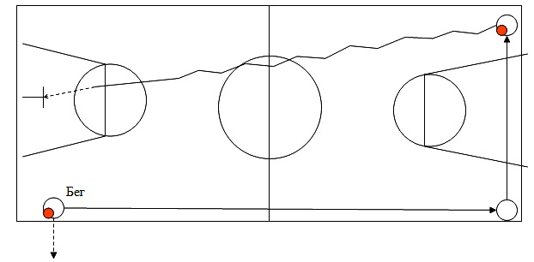
Рис.1. Порядок действий в баскетболе

ФУТБОЛ
На расстоянии 5 м от лицевой линии ворот устанавливаются 5 футбольных мячей. Расстояние между мячами – 1 м.
На расстоянии 6 м от линии устанавливаются 4 контрольные стойки; расстояние между ними – 1 м.
Движение игрока начинается по сигналу с линии старта. Участник должен нанести удар по воротам, вернуться, обежать стойку и нанести удар по второму мячу, вернуться, обежать стойку и нанести удар по третьему мячу и т.д. произвести удары по 5 мячам и обежать 4 стойки. Закончить упражнение на линии финиша с фиксацией времени.
Игрок А начинает движение от линии старта на максимальной скорости к мячу и производит удар по воротам, разворачивается, обегает стойку и производит удар по воротам по другому мячу и т.д. (задача пробить 5 мячей и обежать 4 стойки). Подсчитывается количество попаданий в ворота и время, затраченное на выполнение всего упражнения.

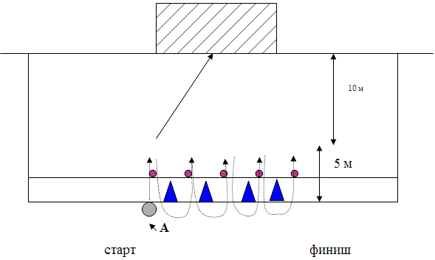
Рис.1. Порядок действий в футболе

ЛЕГКАЯ АТЛЕТИКА
Конкурсное испытание заключается в преодолении дистанции:
- Челночный бег 3*10м.
Оценка результата:
- Фиксируется время преодоления дистанции.
- Участник обязательно должен коснуться каждой линии рукой.
- Если участник не коснулся линии, его результат не засчитывается.

